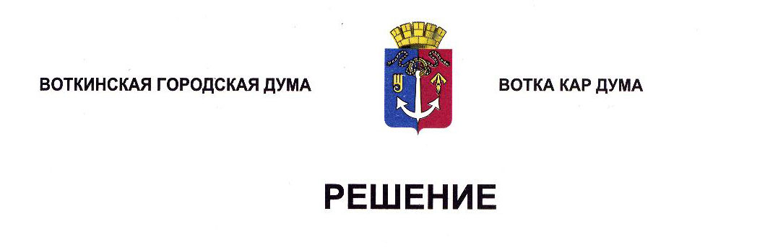

От 25 сентября 2024 года № 412-РП

О внесении изменений в структуру

Администрации города Воткинска

В соответствии с Федеральным [законом](https://login.consultant.ru/link/?req=doc&base=LAW&n=146308) Российской Федерации от 6 октября 2003 года № 131-ФЗ «Об общих принципах организации местного самоуправления в Российской Федерации», [постановлением](https://login.consultant.ru/link/?req=doc&base=RLAW053&n=55256) Правительства Удмуртской Республики от 10 октября 2016 года № 437 «О формировании расходов на оплату труда депутатов, замещающих должности в представительных органах муниципальных образований, выборных должностных лиц местного самоуправления, осуществляющих свои полномочия на постоянной основе, лиц, замещающих муниципальные должности в контрольно-счетных органах муниципальных образований, муниципальных служащих, работников, занимающих должности, не являющиеся должностями муниципальной службы, а также работников органов местного самоуправления в Удмуртской Республике, осуществляющих профессиональную деятельность по профессиям рабочих, и о признании утратившими силу некоторых постановлений Правительства Удмуртской Республики», руководствуясь [Уставом](https://login.consultant.ru/link/?req=doc&base=RLAW053&n=59131&dst=100011) муниципального образования «Город Воткинск», Дума решает:

1. Внести в структуру Администрации города Воткинска, утверждённую Решением Воткинской городской Думы от 9 декабря 2020 года № 32-РП «О структуре Администрации города Воткинска», следующие изменения:

1) должность «Руководитель аппарата Администрации города Воткинска» заменить на должность «Заместитель главы Администрации города Воткинска по административным вопросам – руководитель Аппарата»;

2) вывести из Управления организационной и кадровой работы Администрации города Воткинска структурное подразделение «Отдел гражданской обороны, защиты населения и мобилизационной работы» и ввести структурное подразделение «Отдел гражданской обороны, защиты населения и мобилизационной работы» в подчинение его Главе муниципального образования «Город Воткинск».

2. Администрации города Воткинска в двухмесячный срок привести свои правовые акты в соответствие с настоящим Решением.

3. Настоящее решение вступает в силу с момента принятия.

4. Разместить настоящее Решение в сетевом издании «Официальные документы муниципального образования «Город Воткинск».

5. Контроль за исполнением настоящего Решения возложить на постоянную комиссию по правовым вопросам, обращениям граждан и депутатской этике.

Председатель Воткинской

городской Думы А.Д. Пищиков